Задание №1.

Название задания: 0001
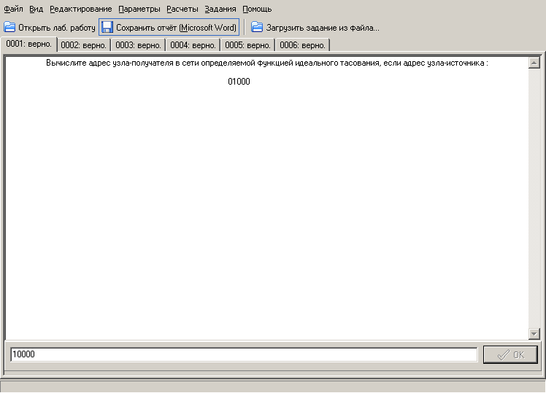Вычислите адрес узла-получателя в сети определяемой функцией идеального тасования, если адрес узла-источника :

01000

Расчетные формулы / Теоретическое обоснование / Схемы

Решение:

Задание №2.

Название задания: 0002
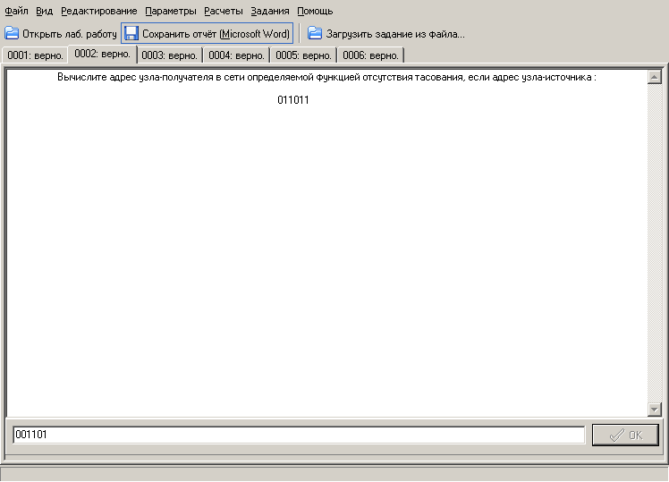Вычислите адрес узла-получателя в сети определяемой функцией отсутствия тасования, если адрес узла-источника :

011011

Расчетные формулы / Теоретическое обоснование / Схемы

Решение:

Задание №3.

Название задания: 0003
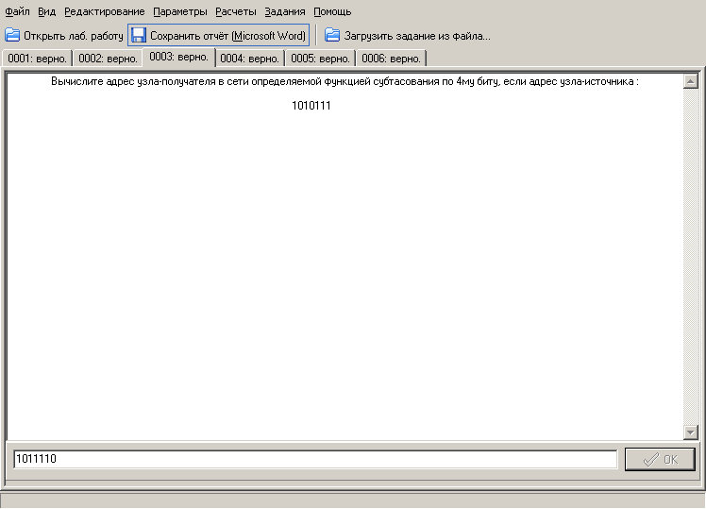Вычислите адрес узла-получателя в сети определяемой функцией субтасования по 4му биту, если адрес узла-источника :

1010111

Расчетные формулы / Теоретическое обоснование / Схемы

Решение:

Задание №4.

Название задания: 0004
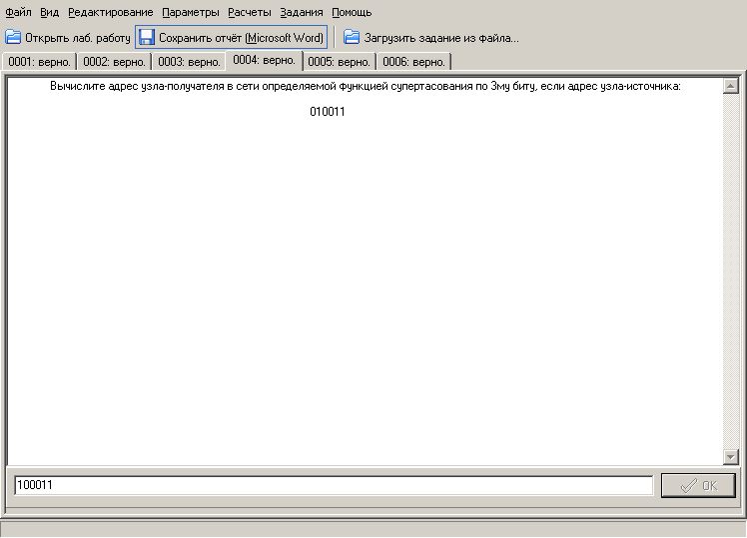Вычислите адрес узла-получателя в сети определяемой функцией супертасования по 3му биту, если адрес узла-источника:

010011

Расчетные формулы / Теоретическое обоснование / Схемы

Решение:

Задание №5.

Название задания: 0005
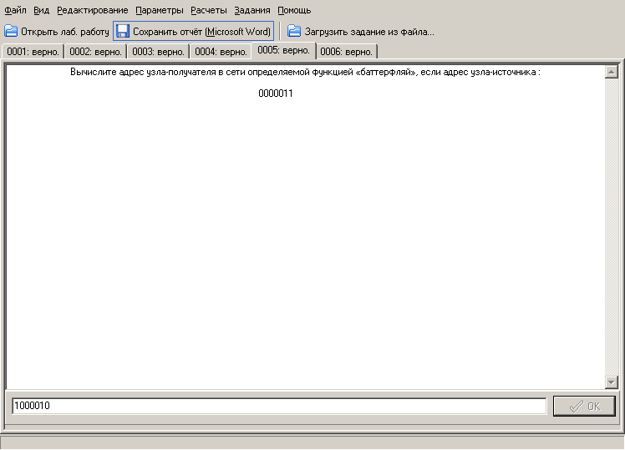Вычислите адрес узла-получателя в сети определяемой функцией «баттерфляй», если адрес узла-источника :

0000011

Расчетные формулы / Теоретическое обоснование / Схемы

Решение:

Задание №6.

Название задания: 0006
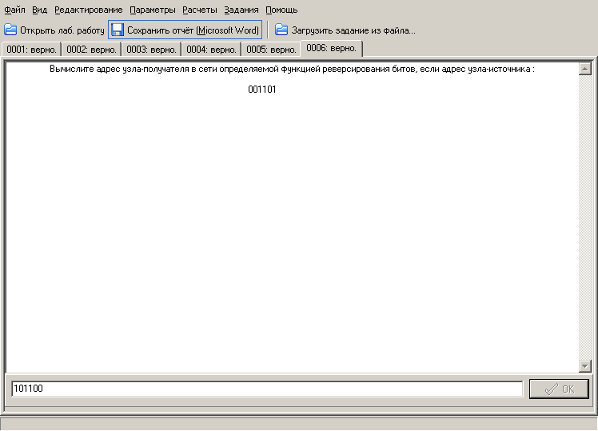Вычислите адрес узла-получателя в сети определяемой функцией реверсирования битов, если адрес узла-источника :

001101

Расчетные формулы / Теоретическое обоснование / Схемы

Решение:

Выводы:

